
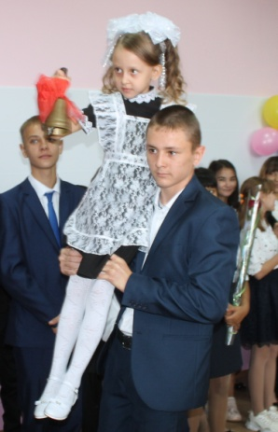
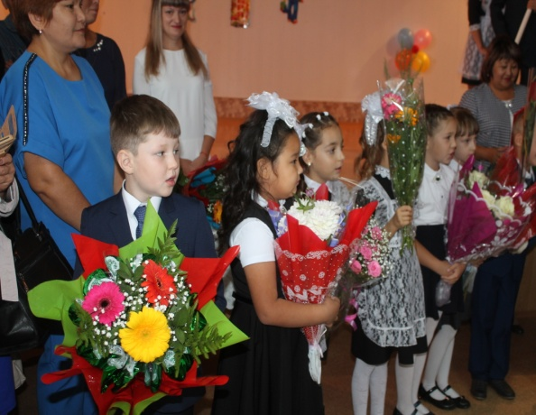
Специфика учреждения:
Являясь общеобразовательной организацией, реализует
образовательные программы начального общего,
основного общего, используя различные
образовательные технологии,
в том числе дистанционные.

Услуги, оказываемые учреждением:
-дошкольное общее, начальное общее, основное общее,
по основным общеобразовательным программам.

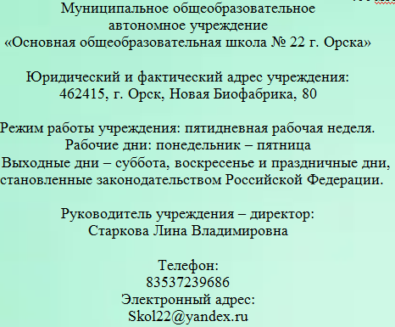
Проектная мощность:
400 мест, численность обучающихся и воспитанников – 220 человек
Направленность групп:
Группы общеразвивающей направленности – 3 группы
Направленность классов:
1-9 классы – общеобразовательные.

Состав педагогических кадров:
- учителя (12 человек),
- педагог – психолог (1 человек),
- старший вожатый (1 человек),
- социальный педагог (1 человек);
- воспитатели (4 человека);
- старший воспитатель (1 человек);
- музыкальный руководитель (1 человек).

Уровень квалификации педагогических кадров:

- доля педагогов с высшим профессиональным образованием – 83%;
- доля педагогов сосредним профессиональным образованием – 17%.
- доля педагогов с высшей и первой квалификационными категориями– 92%

Значимые достижения учреждения:
2020 год–Благодарственное письмо администрации
МАУДО ЦРТДЮ «Радость» г. Орска
за плодотворное сотрудничество в реализации проекта сетевого взаимодействия;
2020 год – Грамота управления образования администрации г. Орска
в спартакиаде «Молодые защитники Отечества»
2020 год – Грамота администрации МАУДО ЦРТДЮ «Радость» г. Орска
в VII Городском слете лидеров добровольческого движения «Твори добро»
2020 год – Грамота администрации МАУДО ЦРТДЮ «Радость» г. Орска
в городском конкурсе видеооткрыток «Любимый учитель, спасибо тебе"

